**Сушко Якуб Никиперов (Suszko Jakub)**

9 октября 1792 г – крещение (НИАБ 136-13-894, лист 17, №62/1792-р (ориг)), (РГИА 823-2-18, лист 245,№30/1792-р (коп)).

9 апреля 1800 г – крестный отец Грыгора Рафаля, сына Сушков Миколая и Натальи с деревни Горелое (НИАБ 136-13-894, лист 41, №13/1800-р (ориг)).

**НИАБ 136-13-894:** Лист 17. **Метрическая запись №62/1792-р (ориг).**

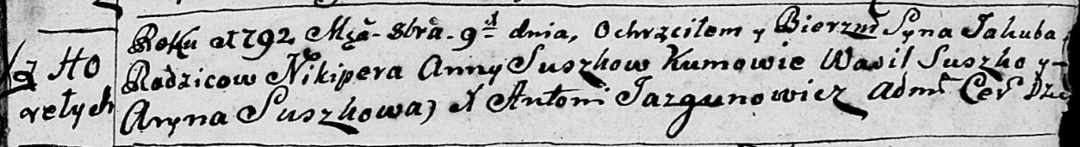

Дедиловичская Покровская церковь. 9 октября 1792 года. Метрическая запись о крещении.

Suszko Jakub – сын родителей с деревни Горелое.

Suszko Nikiper – отец.

Suszkowa Anna – мать.

Suszko Wasil - кум.

Suszkowa Aryna - кума.

Jazgunowicz Antoni – ксёндз.

**РГИА 823-2-18:** Лист 245об. **Метрическая запись №30/1792-р (коп).**

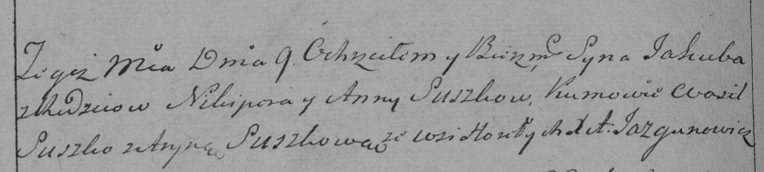

Дедиловичская Покровская церковь. 9 октября 1792 года. Метрическая запись о крещении.

Suszko Jakub – сын родителей с деревни Горелое.

Suszko Nikiper – отец.

Suszkowa Anna – мать.

Suszko Wasil – кум.

Suszkowa Aryna – кума.

Jazgunowicz Antoni – ксёндз.

**НИАБ 136-13-894:** Лист 41. **Метрическая запись №13/1800-р (ориг).**

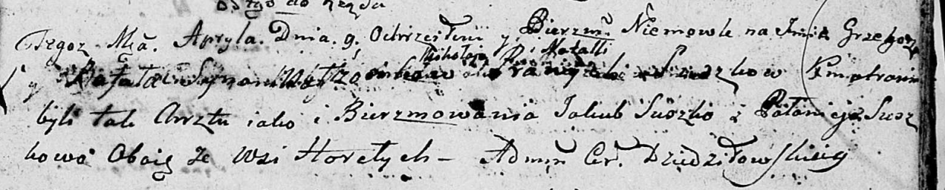

Дедиловичская Покровская церковь. 9 апреля 1800 года. Метрическая запись о крещении.

Suszko Grzegorz Rafal – сын.

Suszko Mikołay – отец.

Suszkowa Natalla – мать.

Suszko Jakub – кум, с деревни Горелое.

Suszkowa Pałanieja – кума, с деревни Горелое.

Jazgunowicz Antoni – ксёндз.